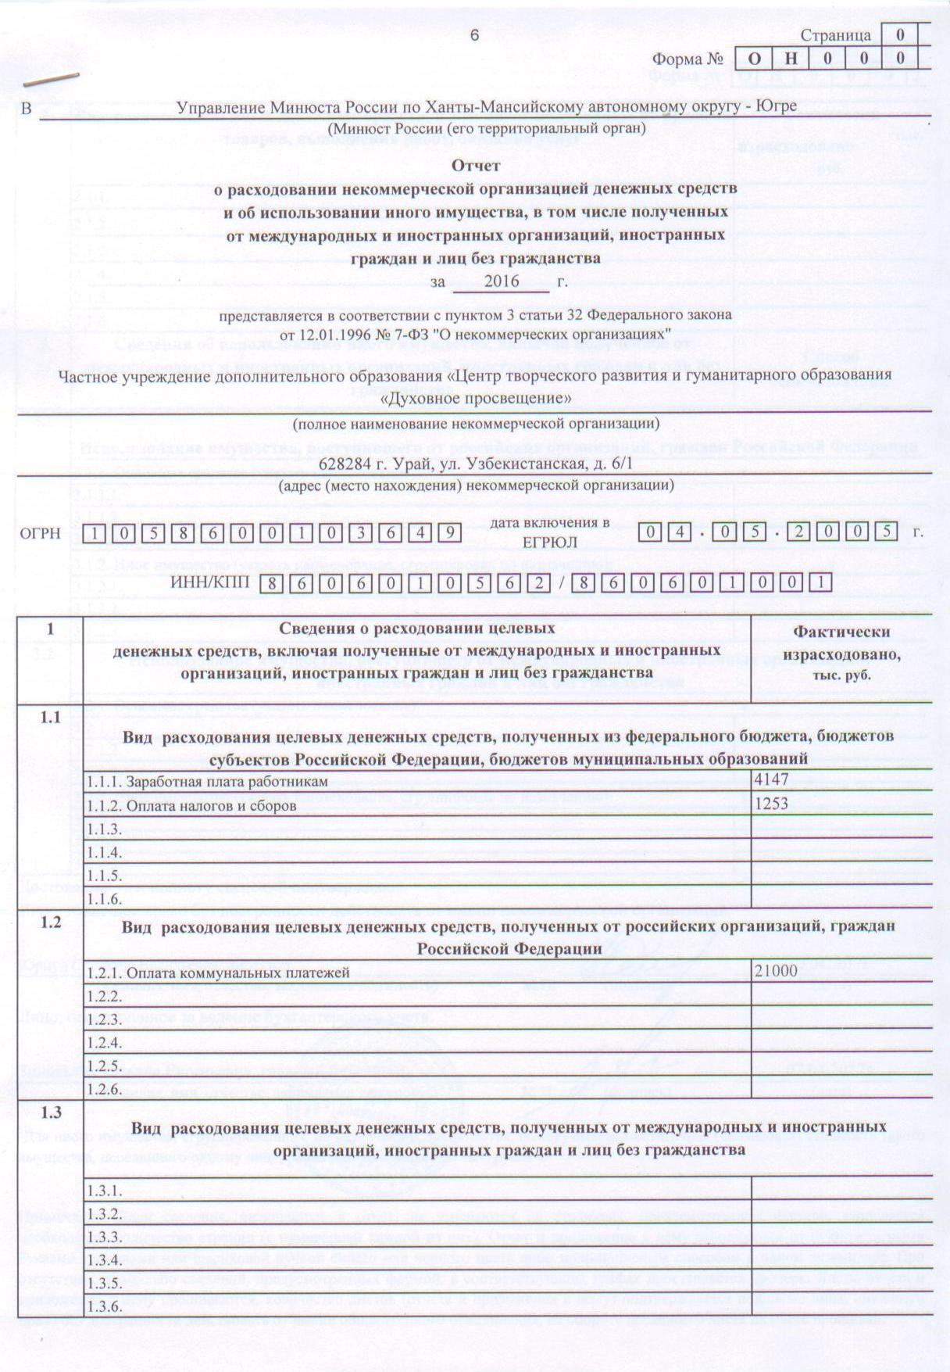

D:\Документы\Scanned Documents\документы Центра\отчет из Минюста\2.tif